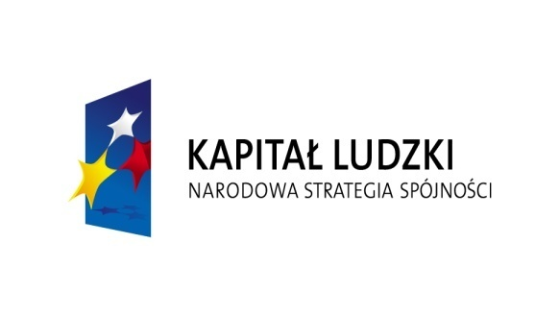



Powiatowe Centrum Pomocy Rodzinie w Radomiu od 1 marca 2009 roku realizuje projekt systemowy pn. Dajmy szansę. Projekt jest współfinansowany przez Unię Europejską ze środków Europejskiego Funduszu Społecznego w ramach Programu Operacyjnego Kapitał Ludzki Priorytet VII Promocja integracji społecznej, Działanie 7.1 Rozwój i upowszechnianie aktywnej integracji, Poddziałanie 7.1.2 Rozwój i upowszechnianie aktywnej integracji przez powiatowe centra pomocy rodzinie.

Celem projektu jest przeciwdziałanie wykluczeniu społecznemu osób niepełnosprawnych oraz wychowanków rodzin zastępczych i placówek, o których mowa w art. 19 ust. 7 ustawy o pomocy społecznej poprzez wszechstronną integrację społeczną i zawodową oraz wyrównywanie szans na rynku pracy.

Od 5 do 18 września 2009 roku na turnusie rehabilitacyjnym w Ośrodku „Panorama Morska” w Jarosławcu przebywała druga grupa naszych Beneficjentów - 30 osób niepełnosprawnych wraz z opiekunami.
Tak, jak w przypadku pierwszej grupy, wyjazd ten był jednym z czterech instrumentów aktywnej integracji, które zostały skierowane do osób niepełnosprawnych – Beneficjentów projektu. Podczas turnusu zarówno osoby niepełnosprawne, jak też ich rodzice lub opiekunowie wzięli udział w zajęciach warsztatowych z psychologiem i doradcą zawodowym (dwa instrumenty aktywnej integracji). W ramach czwartego instrumentu opiekę nad uczestnikami turnusu sprawowali asystenci rodzin.
Beneficjenci byli bardzo zadowoleni z udziału w projekcie. Kilka zdjęć zrobionych podczas turnusu zamieszczamy poniżej, zapraszamy do ich obejrzenia.

Nasi Beneficjenci na zabiegu rehabilitacyjnym
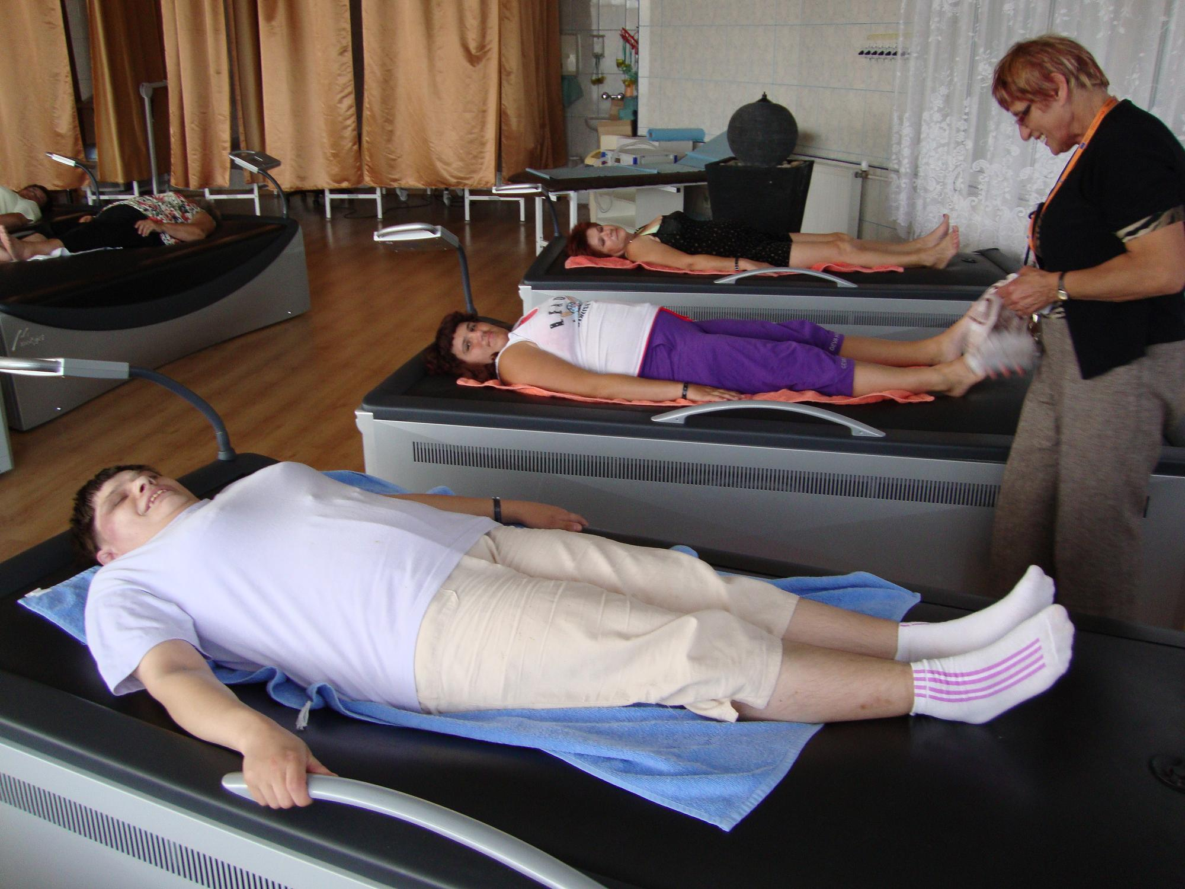

Zajęcia warsztatowe z doradcą zawodowym
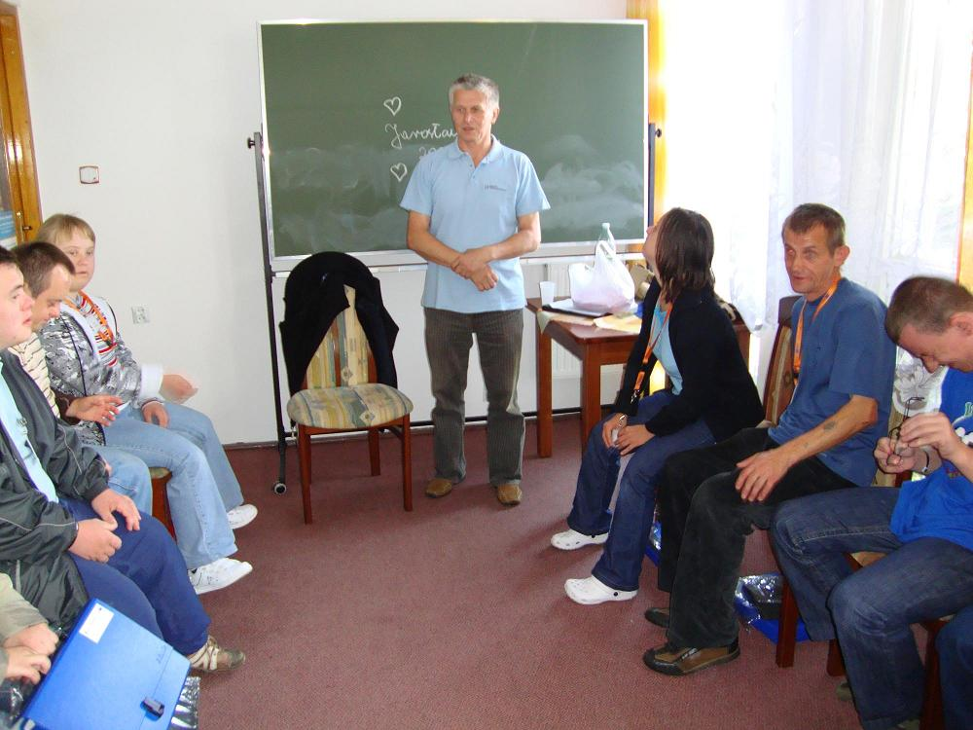

Spacer po plaży
